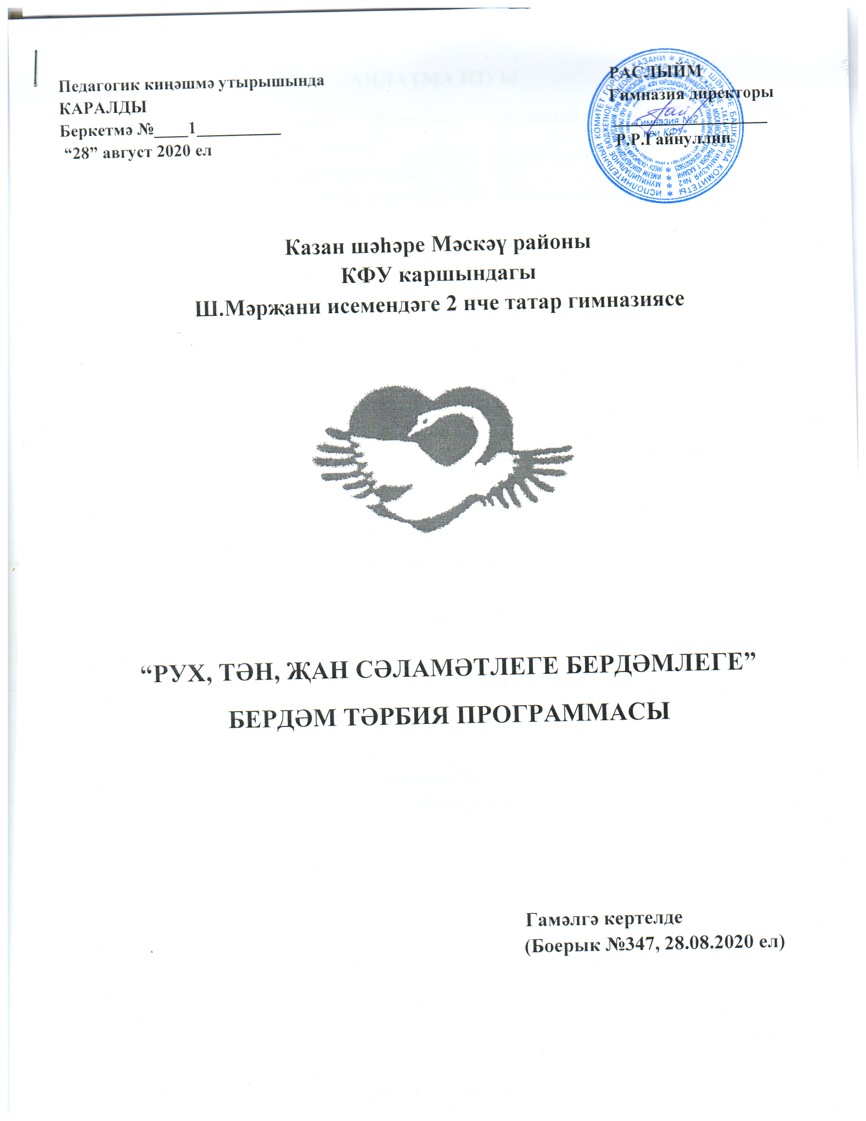

АҢЛАТМА ЯЗУЫ
Тәкъдим ителүче әлеге Программа традицион тәрбия планнарының җитешсезлекләрен искә алып төзелде.
Программа түбәндәге принципларга таяна:
- Уку йорты эшчәнлеген бала тормышының аерылгысыз өлеше итеп карау. Бала мәктәптә вакыт үткәрми, бала мәктәптә яши.
- Белем бирү һәм тәрбия бердәмлеге.
- Гадилек принцибы.
- “Сыгылмалылык” принцибы. Башка мәктәпләр Программага үзләре теләгәнчә төзәтмәләр кертә ала.
- “Тозлы кыяр эффекты” принцибы, ягъни кыярны тозлы суга салсаң, телиме-теләмиме өч көннән кыяр тозлана. Әлеге принцип белән эш оештырылса, бала тәрбия күнекмәләре ала.
Программа төп (база) һәм ирекле (вариатив) бүлекләрдән тора. Төп өлешне һәр сыйныф җитәкчесе мәҗбүри үтәргә Программа төп (база) һәм ирекле (вариатив) бүлекләрдән тора. Төп өлешне һәр сыйныф җитәкчесе мәҗбүри үтәргә тиеш (уку планының база өлеше үрнәгендә).
Программаның ирекле (вариатив) өлеше сыйныф җитәкчесенең үз карамагында. Сыйныф җитәкчесе үзе теләгән чараларны үткәрә, үз педагогик осталыгын күрсәтә.

Тәрбия Программасының максатлары:
- Ватанпәрвәрлек тәрбияләү;
- Укучыларда милли үзаң булдыру;
- Сәламәт яшәү рәвеше күнекмәләре тәрбияләү;
- Толерантлык сыйфатлары булдыру, үзара дус яшәү күнекмәләре формалаштыру.

Программаның төп (база) өлеше
- бүлекне үз эченә ала:

- “Шәһәребез – белем һәм тәрбия бирү лабораториясе”. Шәһәребез музейларына экскурсияләр. Әлеге эшнең максаты – район, шәһәр, республикабыз инфраструктурасын тәрбияви максатларда куллану.
- Гимназиянең төп традицияләре. Алар уку йортының “кан әйләнеше системасы” ролен башкаралар. Тардицияләрне саклауда һәм үстерүдә гимназиянең бөтен коллективы да катнаша.
- Экстремизмга каршы профилактика программасын тормышка ашыру чаралары.
- Сәламәтлек программасын үтәү буенча массакүләм чаралар
- Муниципаль программалар нигезендә эшләүче планнар. Илдә, дөньяда барган вәзгыятьне аңлау. Үзеңнең һәм башкаларның тормышына җаваплы һәм аңлы мөнәсәбәт булдыру.
- Ирекле (вариатив) өлеш
Гимназиядә уздырыла торган тәрбия чаралары системасы,
яки сыйныф җитәкчесенең эш планының состав өлеше
I, II, III, IV бүлекләр – мәҗбүри өлеш,
V – вариатив (ирекле) өлеш
Сыйныф җитәкчесе____________________________________________
Сыйныф _____________________________________________________

№ | Эш төре | Башкару вакыты (якынча) |  | Эшнең максаты  (сыйныф җитәкчесе фән укытучылары белән берлектә билгели) | Экскурсияне кем үткәрә | Экскурсиягә ничек нәтиҗә ясала
- Шәһәребез – белем һәм тәрбия бирү лабораториясе
(Музейларга, театрларга экскурсияләр, архитектура һәйкәлләрен карау)
Сыйныф җитәкчесе предмет укытучысы белән берлектә, укучыларның яшь үзенчәлекләреннән чыгып билгели
1. | Кремль музей-тыюлыгына экскурсия  (Кремль, 292-00-52,  292-78-83) |  |  | Татарстан тарихы буенча белемнәрне ныгыту, тирәнәйтү.
2. | Г.Тукайның әдәби музеена экскурсия  (Г.Тукай ур., 74.  Тел. 238-67-91, 236-27-50) |  |  | Милли узаң тәрбияләү, телгә мәхәббәт тәрбияләү.
3. | С.Сәйдәшев музеена экскурсия  (Горький ур., 13.  Тел. 238-48-16, 238-56-96) |  |  | Милли сәнгатьне аңлату, узаң тәрбияләү.
4. | Боратынский музеена экскурсия  (Горький ур., 25-28.  Тел. 236-13-22 |  |  | Шәһребезнең күренекле шәхесләре белән танышу
5. | Тукай-Кырлайга экскурсия |  |  | Г.Тукай иҗаты буенча белемнәрне ныгыту, милли узаң тәрбияләү
6. | Ш.Мәрҗани музеена экскурсия |  |  | Милли узаң тәрбияләү
7. | Сынлы сәнгать музеена экскурсия  (К.Маркс ур., 64.  Тел. 236-69-31) |  |  | Сәнгатьне аңларга өйрәтү, сәнгать аша тәрбияләү
8. | Гимназиянең картиналар галереясенә экскурсия |  |  | Сәнгать аша тәрбияләү
9. | Б.Урманче музеена экскурсия  (Щапов ур., 20.  Тел. 236-99-62) |  |  | Милләтнең даһи шәхесе белән таныштыру
10. | Татарстан Республикасының Милли музеена экскурсия  (Кремлевская ур., 2  Тел. 292-98-14) |  |  | Ата-аналар, укучылар, укытучылар коллективын берләштерү, тәрбияләү.
11. | Эрмитаж-Казан (Кремль, Юнкерлар училищесы корпусы. Тел. 567-80-40,  567-80-34) |  |  | Югары сәнгать аша тәрбияләү

12. | А.М.Горький музеена экскурси (Горький ур., 10. Тел. 238-51-49) |  | Шәһәребез тарихын өйрәтү, күренекле кешеләр шәхесе аша тәрбия бирү.
13. | М.Җәлилнең мемориаль музей-фатирына экскурсия (Горький ур., 17-9.  Тел. 238-50-48) |  | Туган телгә, илгә мәхәббәт хисләре тәрбияләү.
14. | Н.Җиһановның музей-фатирына экскурсия  (Мал.Красная ур., 14-11  Тел.236-12-84) |  | Күренекле шәхесләр белән таныштыру, милли мәдәният үрнәкләре белән таныштыру.
15. | Казан университетының археология музее  (Кремлевская ур., 35  Тел. 231-54-48) |  | Тарих фәне буенча алган белемнәрне ныгыту, тирәнәйтү
16. | Элемтә тарихы музее  (Бауман ур., 15) |  | Музей экспонатлары белән танышып, яңа мәгълүмат туплау
17. | Ш.Камал музей-квартирасы  (Островский ур., 15  Тел. 292-31-88) |  | Күренекле шәхес турында белгәннәрне тирәнәйтү
18. | К.Насыйри музее  (П.Коммуна ур., 35  Тел.292-76-94) |  | Милләтебезнең бөек мәгърифәтчесенең тормыш юлы белән таныштыру
19. | Татарстанның милиция музее  (К.Маркс ур., 26  Тел. 292-63-98) |  | Республикабызда милиция хезмәткәрләре эшчәнлеге, тарихы белән таныштыру
20. | Казан химия мәктәбе музее  (Кремлевская ур., 18  Тел.292-72-78) |  | Химия фәне буенча тупланган яңа мәгълүматларны тирәнәйтү, фәнгә кызыксыну уяту
21. | Казан университеты тарихы музее  (Кремлевская ур., 18  Тел. 238-15-73  238-15-77) |  | Музей экспонатлары белән таныштыру, тарих фәненә кызыксыну уяту
22. | Табигый фәннәр тарихы музее  (Казан Кремле, 2 подъезд. Тел.567-80-37) |  | Музей экспонатлары белән танышу, табигый фәннәргә кызыксыну тәрбияләү
23. | Казан университеты ботаник музее  (Кремлевская ур., 18. Тел.231-52-91) |  | Музей экспонатлары белән танышу
24. | Казан дәүләт медицина университеты музее (Бутлеров ур., 49. Тел. 236-45-30) |  | Музей экспонатлары белән танышу, медицинага кызыксыну тәрбияләү
25. | Рус поэзиясенең көмеш гасыры әдәби-мемориаль музее (Горький ур., 10.  Тел. 238-53-73, 238-47-78) |  | Рус поэзиясене үрнәкләре белән танышу
26. | Янгын хезмәте музее  (Кожевенная ур., 20.  Тел. 555-23-42) |  | Янгын хезмәте эшчәнлеге белән танышу, хөрмәт тәрбияләү
27. | Меңъеллык Казан музее, НКЦ Казан  (Пушкин ур., 39  Тел. 236-79-51) |  | Татарстан тарихы буенча белемнәрне ныгыту, тирәнәйтү
28. | Бөек Ватан сугышы музей-мемориалы  (Казан Кремле,  тел. 567-80-44) |  | Бөек Ватан сугышында республикабыз тормышы турында киңрәк мәгълүмат туплау
29. | А.А. Штукенберг ис. геологик музее  (Кремлевская ур., 4-5  Тел. 292-08-19) |  | Музей экспонатлары белән танышу, фәнгә кызыксыну уяту
30. | Э.А.Эверсман ис. зоология музее  (Кремлевская ур., 18  Тел. 231-52-96) |  | Музей экспонатлары белән танышу, фәнгә кызыксыну уяту
31. | Биләр шәһәрлегенә экскурсия |  | Халкыбызның тарихын өйрәтү аша тәрбия бирү.
32. | Болгар шәһәрлегенә экскурсия |  | Халкыбызның тарихын өйрәтү аша тәрбия бирү.
33. | Ушков йорты – Милли китапханә |  | Милләтебезнеэ мәдәният һәйкәле белән танышу, сәнгать аша тәрбияләү
34. | Кекин йорты |  | Шәһәребездәге мәдәният һәйкәлен карау аша тарихи урыннарга хөрмәт хисләре тәрбияләү
35. | Г. Тукай һәйкәленә экскурсия |  | Милләтебезнең мәдәният һәйкәле белән танышу, сәнгать аша тәрбияләү
36. | М.Җәлил һәйкәленә экскурсия |  | Милләтебезнең мәдәният һәйкәле белән танышу, сәнгать аша тәрбияләү
37. | Кол Гали һәйкәленә экскурсия |  | Милләтебезнең мәдәният һәйкәле белән танышу, сәнгать аша тәрбияләү
38. | Г.Державин һәйкәленә экскурсия |  | Шәһәребездәге мәдәният һәйкәлен карау аша тарихи урыннарга хөрмәт хисләре тәрбияләү
39. | Л.Гумилев һәйкәленә экскурсия |  | Шәһәребездәге мәдәният һәйкәлен карау аша тарихи урыннарга хөрмәт хисләре тәрбияләү

40. | К.Фукс һәйкәле |  | Шәһәребездәге мәдәният һәйкәлен карау аша тарихи урыннарга хөрмәт хисләре тәрбияләү
41. | А.Пушкин һәйкәле |  | Шәһәребездәге мәдәният һәйкәлен карау аша тарихи урыннарга хөрмәт хисләре тәрбияләү
42. | Р.Яхин һәйкәле |  | Шәһәребездәге мәдәният һәйкәлен карау аша тарихи урыннарга хөрмәт хисләре тәрбияләү
43. | Һ.Такташ һәйкәле |  | Шәһәребездәге мәдәният һәйкәлен карау аша тарихи урыннарга хөрмәт хисләре тәрбияләү
44. | Татарстан Республикасының Милли Архивы  (Кремлевская ур., 2/6  Кремлевская ур., 12)

- Традицияләр чылбыры

№ | Чара | Уздыру вакыты | Чараның максаты
1 | «Беренче кыңгырау» бәйрәме | 01.09. | Исәнләшү, күрешү бәйрәме.
2 | Өлкәннәр көне | октябрьнең беренче атнасы | Өлкәннәрне хөрмәт итү бәйрәме.  Гимназия ветераннарын, лаеклы ялдагы хезмәткәрләрне бәйрәм белән котлау
3 | Укытучылар көне | 5 нче октябрь | Мөгаллимнәргә хөрмәт күрсәтү бәйрәме
4 | Гимназия көне | декабрь аеның соңгы атнасы | Иң мөһим бәйрәм.  Шәхескә игътибар, илтифат бәйрәме.
5 | Татар халык җырлары фестивале | октябрь | Туган телгә мәхәббәт тәрбияләү, халык җырлары аша телне өйрәтү, милли үзаң тәрбияләү
6 | Ш.Мәрҗани исемендәге фәнни-гамәли конференция | Декабрь | Фәннәрне үзләштерүгә этәргеч ясау. Шәһәр, республика, Россия күләмендә уздырылучы конференцияләрдә катнашу өчен укучылар әзерләү
7 | Ш.Мәрҗани исемендәге көрәш турниры | Декабрь | Халкыбызның милли спорт төренә мәхәббәт тәрбияләү
8 | Театр фестивале | Март/апрель | Туган телгә мәхәббәт тәрбияләү, театр сәнгате аша телне өйрәтү, милли үзаң тәрбияләү. Сәхнә культурасын аңларга өйрәтү.
9 | Төрле халык җырлары фестивале | Июнь  (гимназия яны лагере вакытында) | Тел өйрәнүгә этәргеч ясау, фикерләү кысаларын киңәйтү
10 | “Яшел утраучык” проекты  (гимназия территориясендә чәчәкләр утырту) | Ел дәвамында | Хезмәт аша тәрбияләү, әти-әниләр һәм гимназия коллективын берләштерү
11 | Мобиль дәресләр проекты | Ел дәвамында | Гадәти дәресләрне музейларда, театрларда уздыру
12 | Шәхси күргәзмәләр оештыру | Ел дәвамында | Сәнгатьне аңларга өйрәтү, сәнгать аша тәрбияләү
13 | Театрларга культпоход | елга ике тапкыр | Әти-әниләр, укучылар, укытучылар коллективын берләштерү, тәрбияләү
14 | Чыныгу дәресләре | ел дәвамында | Табигать-Анага дөрес хөрмәт тәрбияләү
15 | Газета-журналларга язылу бәйрәме | декабрь, май | Масскүләм мәгълүмат чараларын тел өйрәтүдә партнерларыбыз итү
16 | Куркынычсызлык айлыгы уздыру | Елга ике тапкыр  (сентябрь, апрель) | Укучыларда сизгерлек, уяулык кебек сыйфатлар, терроризмга каршы торучанлык тәрбияләү.
17 | «Соңгы кыңгырау» бәйрәме | 25.05 | Истәлеккә дәрес бүләк итү.

III.Экстремизмга каршы профилактика
программасын тормышка ашыру чаралары

№ п/п | Уздырылучы чара | Вакыты | Максат | Җаваплы
1. | Тематик сыйныф сәгатьләре уздыру | Ел дәвамында | Укучыларда толерантлык сыйфатлары булдыру, экстремизмга каршы тору күнекмәләре формалаштыру | Кл.җитәкчеләре
2. | Җәмгыять белеме, хокук, ТИН дәресләре кысаларында тематик дәресләр уздыру | Ел дәвамында | Сизгерлек, уяулык кебек сыйфатлар тәрбияләү. | Тарих, җәмгыять белеме, ТИН укытучылары
3. | “Экстремизмга юк дип әйтик!” бердәм дәресләр уздыру | сентябрь | Куркыныч хәлләрне бәяли белү күнекмәләре тәрбияләү | Кл.җитәкчеләре
4. | “Балалар-балаларга” иганәчелек акциясендә катнашу | ноябрь | Башкаларның хәленә керә белү хисләре тәрбияләү | Педагог-организатор
5. | Россия күләмендә уздырылучы “Кросс нации” акциясендә катнашу | сентябрь | Ватанпәрвәрлек, үзара хөрмәт хисләре тәрбияләү | Физкультура укытучылары,  кл.җитәкчеләре
6. | Россия күләмендә уздырылучы “Лыжня России” акциясендә катнашу | январь | Ватанпәрвәрлек, үзара хөрмәт хисләре тәрбияләү | Физкультура укытучылары,  кл.җитәкчеләре
7. | “Балаларны халыкара яклау көне” бәйрәмендә катнашу | 01.06 | Толерантлык сыйфатлары тәрбияләү | Мәгъсүмҗанова Ч.И.
8. | Сәламәтлек көннәре  (көз, кыш көннәрендә табигатькә чыгу) | октябрь  февраль | Сәламәт яшәү рәвеше күнекмәләре тәрбияләү | Физкультура укытучылары,  кл.җитәкчеләре

 | IV. Сәламәтлек программасын үтәү буенча массакүләм чаралар.
1 | 1-4 сыйныф укучылары өчен табигый чыныгу дәресе: «Исәнме, Казаным!» | көн саен | Балаларны чыныктыру, физик сәламәтлекнең әхлакый нигезен салу
2 | 5-11 сыйныф укучылары һәм укытучылар белән саф һавада йөгереп керү | көн саен | Көн дәвамында энергия запасын тулыландырып тору
3 | “Чаңгычы көне” | февраль | Укучыларның физик сәламәтлеген ныгыту, бердәмлек тәрбияләү
4 | “Йөгерешче көне” | елга ике тапкыр  (көз һәм яз) | Укучыларның физик сәламәтлеген ныгыту, бердәмлек тәрбияләү
5 | Гимназиянең баскетбол, футбол командалары арасында ярышлар уздыру | ел дәвамында | Укучыларның физик сәламәтлеген ныгыту, бердәмлек тәрбияләү

V. Муниципаль программалар нигезендә эшләүче планнар
№ п/п | Уздырылучы чара | Вакыты | Максат | Җаваплы
1. | Тематик сыйныф сәгатьләре уздыру | Ел дәвамында | Укучыларда толерантлык сыйфатлары булдыру, экстремизмга каршы тору күнекмәләре формалаштыру | Кл.җитәкчеләре
2. | Җәмгыять белеме, хокук, ТИН дәресләре кысаларында тематик дәресләр уздыру | Ел дәвамында | Сизгерлек, уяулык кебек сыйфатлар тәрбияләү. | Тарих, җәмгыять  белеме,  ТИН  укытучылары
3. | “Экстремизмга юк дип әйтик!” айлыгын уздыру | сентябрь | Куркыныч хәлләрне бәяли белү күнекмәләре тәрбияләү | Директор урынбасарлары  ТИН укытучысы  Кл.җитәкчеләре
4. | “Халыкара тынычлык көне”нә багышланган сыйныф сәгатьләре уздыру | 21 сентябрь | Дуслык, тынычлык, ватанпәрвәрлек, гражданлык төшенчәләрен аңлату; үз илең, шәһәрең белән грурлану хисләре тәрбияләү | Тәрбия эшләре буенча директор урынбасары,  Кл.җитәкчеләре
5. | “Мәрхәмәтле Татарстан” акциясендә катнашу | сентябрь  май | Башкаларның хәленә керә белү хисләре тәрбияләү | Тәрбия эшләре буенча директор урынбасары,  педагог-  организатор,  кл.җитәкчеләре
6. | Район һәм шәһәр күләмендә уздырылучы бәйгеләрдә катнашу:  -“Татар кызы”;  -“Татар егете”;  -“Сөембикә”;  -“Рождественское сияние”;  -Идел буе халыкларының “Ташу”фестивале;  -“Илһам”;  -“Казан-йорт”;  -“Казан сандугачы”;  -“Ягымлы яз”;  -яшь экскурсоводлар конкурсы;  -“Күпмилләтле Казан” иншалар конкурсы һ.б. | ел буе | Ватанпәрвәрлек, толерантлык, үзара хөрмәт хисләре тәрбияләү
7. | Россия күләмендә уздырылучы  “Кросс нации” акциясендә катнашу | сентябрь | Ватанпәрвәрлек, үзара хөрмәт хисләре тәрбияләү | Физкультура  укытучылары,  кл.җитәкчеләре
8. | “Халыкара толерантлык көне” нә багышланган сыйныф сәгатьләре | 16 ноябрь | Толеранлык төшенчәсе белән таныштыру, башкаларны хөрмәт итү сыйфатлары тәрбияләү | Тәрбия эшләре буенча директор урынбасары  Кл.җитәкчеләре
9. | Россия күләмендә уздырылучы “Лыжня России” акциясендә катнашу | январь | Ватанпәрвәрлек, үзара хөрмәт хисләре тәрбияләү | Физкультура  укытучылары,  кл.җитәкчеләре
10 | Халыкара туган тел көненә багышланган сыйныф сәгатьләре | 21 февраль | Туган телгә карата хөрмәт, ярату хисләре тәрбияләү | Тәрбия эшләре буенча директор урынбасары,  Кл.җитәкчеләре
11 | “Балаларны халыкара яклау көне” бәйрәмендә катнашу | 1 июнь | Толерантлык сыйфатлары тәрбияләү | Лагерь начальнигы  Педагог-организатор
12 | Сәламәтлек көннәре  (көз, кыш көннәрендә табигатькә чыгу) | октябрь  февраль | Сәламәт яшәү рәвеше күнекмәләре тәрбияләү | Физкультура  укытучылары,  кл.җитәкчеләре

V. Вариатив өлеш

